② Глава
Колонии Британской Империи в Африке:
- Египет
- Англо-Египетский Судан
- Кения
- Уганда
- Танганьика и Занзибар (сейчас части Танзании)
- Капская провинция (сейчас часть ЮАР)
- Наталь (сейчас часть ЮАР)
- Оранжевое Свободное Государство (сейчас часть ЮАР)
- Трансвааль (сейчас часть ЮАР)

2.1.6 Египет
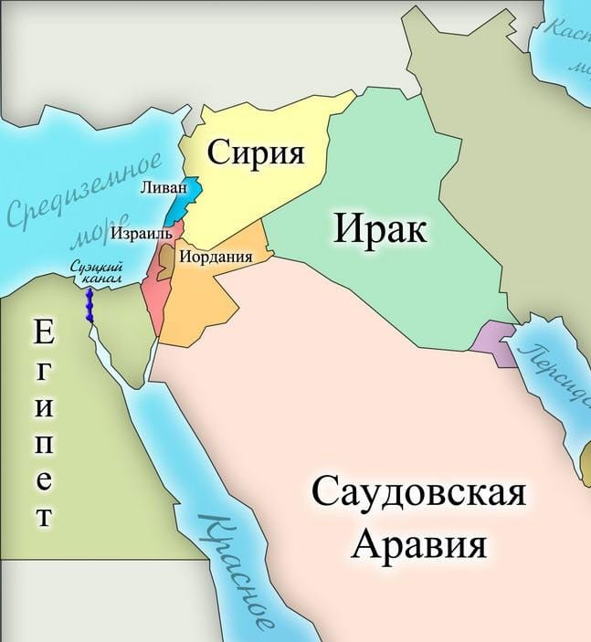
Египет стал зависимой от Британской Империи территорией в 1882, а если быть точнее, то в 1882 году англичане оккупировали Египет, при этом Турция формально сохранила права на эту территорию. После начала оккупации Египта началась Англо-египетская война (11 июля — 15 сентября 1882), длилась она всего 67 дней, но количество жертв с обеих сторон превышало 2000 человек, причём умирали люди в основном из-за болезней, а не из-за вооружённых столкновений. А официальное присоединение Египта к Британской Империи произошло в 1914 году, Египет стал протекторатом Великобритании, это означает, что в стране сохранилась автономия и прежняя власть, но при этом Египет признавал над собой верховный суверенитет Великобритании. Египет был протекторатом Великобритании до 1922, после 1922 года Египет стал независимым королевством. В дальнейшем вплоть до 1956 года Египет медленно развивался, периодически вступая в конфликты, с соседними странами, а после 1953 Египет становится республикой. В 1956 происходит национализация Суэцкого канала, а сразу после этого Нападение на Египет Израиля, Великобритании и Франции. В дальнейшем происходит закрытие судоходства по Суэцкому каналу, но ненадолго, т.к. победу в конфликте одержали объединённые войска Франции, Великобритании и Израиля, вследствие этого Египет снова открыл Суэцкий канал. В дальнейшей истории Египта Великобритания участия активного не принимала.
2.1.7. Вывод.
Проанализировав, действия англичан по отношению Египта, я сделал вывод, что их основной целью являлся Суэцкий канал, так как он предоставляет возможность быстрого перехода из Средиземного моря в Красное, а далее в Индийский океан, на берегу которого находится самая важная и дорогая для англичан колония – Индия. Так же хочу отметить, что именно англичане принимали активное участие в создании Суэцкого канала. Влияние Великобритании на Египет сначала может показаться незначительным, но именно благодаря англичанам Египет получил возможность принимать активное участие в торговле между Азией и Европой, так как основные торговые маршруты пролегали именно через Суэцкий канал.
2.1.8 Англо-Египетский Судан – это государство, находившееся на юге Египта, сейчас является республикой Судан. Активное участие в истории данного государства британцы стали принимать с 1869 года, а именно с момента открытия Суэцкого канала, как я ранее уже писал, являвшегося для британцев единственным коротким путём в Индию и другие Азиатские страны. Британцы впервые вторглись на территорию Судана после того как правитель выше упомянутой страны – Тауфик обратился за помощью к англичанам, т.к. в стране было поднято восстание Араба-Паши, связанное с недовольством народа активным участием европейских стран в судьбе Судана и возвышением Тауфика. После подавления восстания Тауфик согласился на британскую оккупацию, тем самым, вызвав недовольство у жителей Судана, что привело к новому восстанию и изгнанию Тауфика и Англичан из большей части Судана. Не смотря на череду поражений, Британцы вновь собрались с силами и с 1896 по 1898 год провели военные кампании, которые привели англичан к победе и 1899 Судан формально становится колонией Британской Империи. В дальнейшем, до 1936 года Судан считался оккупированным государством, Британскую оккупацию Судана прекратила лишь июльская революция в Египте. После отмены монархии главами государств стали Мохаммед Нагиб и Гамаль Абдель Насер. «В 1954 году правительства Великобритании и Египта подписали соглашение о признании независимости Судана. По британско-египетскому соглашению, с 1 января 1956 года Судан стал суверенным государством, завершив 136-летний союз с Египтом и 55-летнее правление Великобритании».

2.1.9 Вывод
Интерес Британии к Судану был обусловлен тем, что Судан имел выход к Красному морю, для Британцев Красное море имело огромное значение, так как именно через Красное море пролегал торговый путь в Индию. Следовательно, контроль не только над Египтом, но и над Суданом ещё больше усиливал влияние Британцев, позволяя им полностью контролировать Суэцкий канал, тем самым обезопасив свой торговый путь. Так же контроль над каналом давал британцам возможность в случае необходимости перекрыть его и взимать денежную плату за безопасное преодоление данного канала у других торговцев. Для самого Судана Великобритания не сделала ничего хорошего, население Судана было недовольно тем, что на их земле правят европейцы, что приводило к постоянным восстаниям и многочисленным жертвам среди обеих воющих сторон и мирного населения.
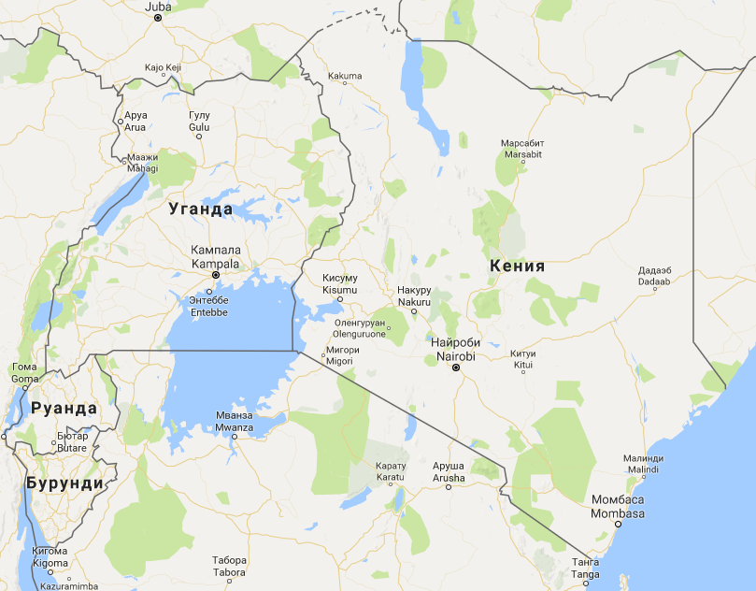
2.2.0. Кения и Уганда
Кения и Уганда – это два государства на востоке Африки, Кения находится восточнее Уганды и имеет выход к Индийскому океану. С 1870-х годов Кения стала объектом соперничества между европейскими державами, в первую очередь Великобритании и Германии. Дабы не разжигать конфликт Германия и Великобритания заключила в 1886 году соглашение, по которому Кения отходила Британии. Спустя ещё 4 года было заключено второе соглашение, а если быть точнее то договор, Гельголандский договор, по которому Германии отходил маленький остров Гельголанд (см. 1 главу реферата), и Британцы признали права Германии на Танганьику, а Британцам достались окончательные права на Кению и Занзибар и несколько других государств. С 1890 года англичане стали активно осваивать плодородные земли Кении, основывали «белую» колонию. Была построена железная дорога и линия связи от Момбасы до озера Виктория. Англичане создавали крупные плантационные хозяйства, в том числе для производства экспортных культур — чая, кофе, сизаля. Британцы создавали предприятия по переработке сельхозпродукции, производству потребительских товаров, инфраструктуру и так далее. Далее пройдёмся по основным событиям, связанным с Кенией:
- В 1907 году распоряжением британского губернатора в Кении было запрещено рабовладение.
- В годы Первой мировой войны британские власти мобилизовали в армию около 200 тысяч кенийцев, в основном в качестве носильщиков военных грузов.
- В октябре 1952 в Кении вспыхнуло восстание «мау-мау». «Мау-мау» - это «произошедшее в 1950-е годы восстание народов Кении (главным образом, кикуйю, а также эмбу и меру) против английской практики отъёма земли у африканцев». По разным данным в восстании участвовало от 30 до 50 тысяч человек.
- В 1956 году партизаны мау-мау были разбиты, большинство командиров убито и взято в плен, а главнокомандующий Кимати был казнён.
- В декабре 1963 года Кения стала независимым государством, а в декабре 1964 провозглашена республикой.
- Сейчас Кения — унитарная республика президентского типа. Основным законом государства является конституция, принятая в 2010 году.
Уганда – это небольшое государство в центральной части Африки, граничащее с озером Виктория. Уганда попала в сферу интересов Британии вместе с Кений и Занзибаром, по тому же Гельголандскому мирному договору. В Уганду была направлена экспедиция во главе с Фредериком Лугардом, который заключил с «королём» Мвангой договор, и в июне 1894 года Британия взяла под свой протекторат Уганду. С 1904 года англичане стали внедрять в Уганде выращивание хлопчатника, а с 1906 начали создавать предприятия для переработки хлопка. Также британцы создали множество плантаций кофе. Построенная колонизаторами в 1902 году, железная дорога от озера Виктория к Индийскому океану использовалась для экспорта сельхозпродукции. 9 октября 1962 года Великобритания предоставила Уганде полную независимость. Уганда была провозглашена унитарным государством.
2.2.1. Вывод.
Я считаю, что Британия оказала больше положительное влияние на развитие Кении и Уганды, нежели отрицательное. В подтверждение своих слов, хочу отметить, что благодаря англичанам в этих странах были созданы кофейные плантации, была создана железная дорога от озера Виктория к Индийскому океану, железная дорога и линия связи от Момбасы до озера Виктория, было внедрено выращивание хлопка и многое другое. Так же англичане оставили после себя богатую почву для развития туризма в этих странах.
2.2.2. Танганьика и Занзибар
Танганьика и Занзибар – две части будущей Танзании. Танганьика – это часть восточноафриканской территории лежащей между наибольшими из африканских Великих озёр: озером Виктория, озером Малави и озером Танганьика. Ранее часть колонии Германская Восточная Африка, ныне материковая часть Танзании. Занзибар – это государство-султанат на одноимённом острове, существовавшее с XIX века до 1964 года. С 1964 является частью Объединённой Республики Танзания. Танганьика стала частью Великобритании во время Первой мировой войны, ранее она принадлежала Германии и являлась частью «Германской Восточной Африки», но отошла к Великобритании согласно Версальскому мирному договору. С 22 июля 1922 года мандатная территория Лиги Наций под управлением Великобритании. С 9 декабря 1961 года Танганьика стала независимым государством с конституционной монархией, а 9 декабря 1962 года провозглашена Республикой Танганьика.
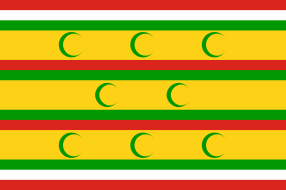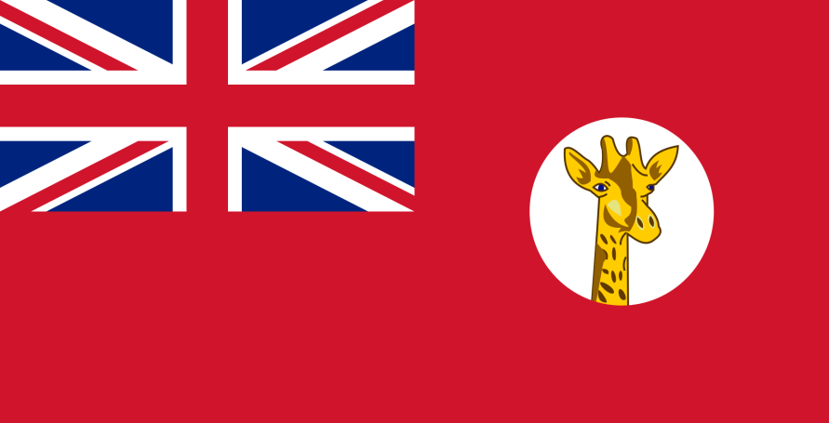
Флаг султаната Занзибар Флаг Танганьики
26 апреля 1964 года Танганьика и Занзибар образовали Объединённую Республику Танганьика и Занзибар, позже 29 октября 1964 года переименованную в Объединённую Республику Танзания или сокращённо ОРТ. Султанат Занзибар до середины 1880-х годов находился под влиянием Великобритании, хотя формально протектором не являлся. Германия приобрела владения во внутренних районах Восточной Африки, и заключила с султаном Занзибара договор об аренде прибрежной полосы. С 1888 года полоса от реки Рувума до реки Джуба управлялась Германской Восточноафриканской компанией, а на север от Джубы — Британской Восточноафриканской компанией. В 1890 году Великобритания установила протекторат над султанатом Занзибаром. 10 декабря 1963 года — Занзибару была возвращена независимость. Хочу отметить, что Англичане в принципе никак не развивали две свои новые колонии, т.к. немцы оставили после себя уже всё необходимое, немцы хотели превратить Германскую Восточную Африку в свою поселенческую колонию. Они создавали там плантации и возделывали каучуконосы, кофе, хлопок, сизаль. С 1902 года стали строить железные дороги, соединившие прибрежные порты с глубинными районами.
2.2.3. Вывод
Не смотря на то, что Великобритания крайне короткий (по сравнению с другими колониями) срок воздействовала на будущую Танзанию, она оказала немалое влияние. Англичане выкупили немалую территорию у бывшего правителя Занзибара и использовали её в своих целях, они так же запрещали работорговлю в Занзибаре, а спустя много лет они по примеру немцев создавали новые плантации и возделывали каучуконосы, кофе, хлопок, сизаль. Всё это оказало немалое влияние на экономику и развитие страны.

2.2.4. Капская провинция, Наталь, Оранжевое Свободное Государство и Трансвааль.
Капская провинция, Наталь, Оранжевое Свободное Государство и Трансвааль были объединены мною в одну группу, потому что сейчас они являются частями одного государства, а именно ЮАР.
Капская провинция – это бывшая Капская колония, которая изначально принадлежала Голландии, в период с 1795 по 1803 Капская колония была захвачена Великобританией, которая стремилась не допустить усиления Франции за счёт голландских ресурсов, так как Франция оккупировала Нидерланды. В 1803—1806 Голландия восстановила контроль над Капской колонией, так как она была важнейшей частью голландских планов по развитию морской торговли и колонизации Индонезии. Осознав стратегическое значение региона, британцы вновь в 1806 захватывают колонию, под предлогом начала французской агрессии Наполеона. Венский конгресс 1814 года передал колонии Великобритании в «вечное пользование». Протестуя против британского владычества, в 1835—1845 годах 15 тысяч африканеров покинули Капскую колонию, и ушли на юго-восточное побережье и в центральные районы Южной Африки, данная миграция получила название Великий трек. Там мигранты основали Оранжевое свободное государство
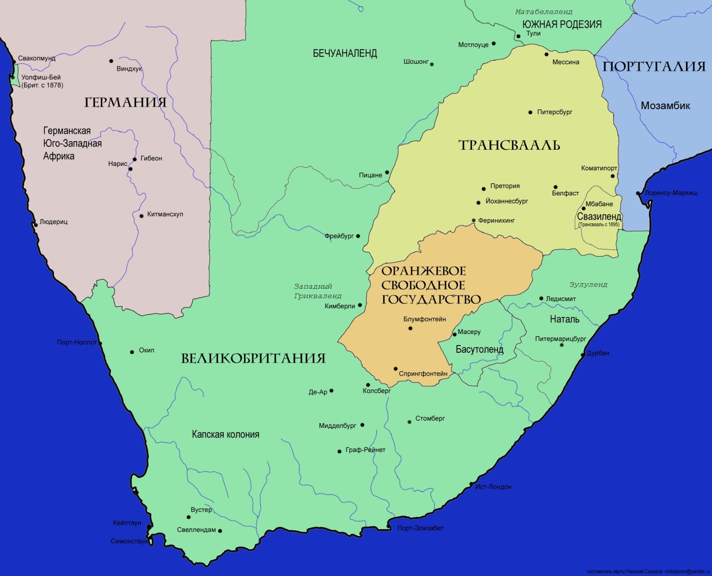
Наталь или же Квазу́лу-Ната́л – это юго-восточная провинция ЮАР, ранее являлась одной из многочисленных колоний Британии, образована в 1994 путём объединения провинции Натал и бывшего бантустана Квазулу. Наталь была захвачена британцами в 1843 году, после этого многочисленные буры (голландские колонисты) переселились в Оранжевое свободное государство. В 1856 г. Наталь стал самоуправляющейся колонией, а спустя половину века, в 1910 году Наталь вошел в состав Южно-Африканского Союза.
Оранжевое свободное государство – это независимое государство, позже провинция в составе Южно-Африканской Республики. Расположено между реками Вааль и Оранжевая. Заселение этой территории европейцами началось в 1830-е годы, когда голландские колонисты-буры бежали вглубь страны от британского владычества, установившегося в Капской колонии. До этого здесь обитали племена сото, басото, басуто. В 1846 году Генри Дуглас Уорден, британский резидент среди племён, обитавших за Оранжевой рекой, приобрёл ферму Блумфонтейн, вокруг которой вырос город, ставший в будущем столицей этого региона. В 1848 году Британия присоединила эту территорию под названием «Колония Оранжевой реки». 17 февраля 1854 года Британия признала независимость республики, а 23 февраля того же года была подписана Конвенция Оранжевой реки, или Блумфонтейнская, по этой конвенции новое государство стало называться Оранжевым Свободным государством.
С открытием залежей золота и алмазов в Оранжевое Свободное государство усилился поток европейцев, чьи права были серьёзно ограничены законом. В 1899 году в Блумфонтейне прошла конференция с участием президента Оранжевой Республики, лидера Трансвааля и губернатора Капской колонии, но она не смогла разрядить напряжение, и в этом же году Оранжевая Республика объявила войну Британии. 13 марта 1900 года британцы вошли в Блумфонтейн. В 1902 был подписан договор, по которому Оранжевое свободное государство вошло в Британскую империю как Колония Оранжевой реки. В 1910 году Оранжевое Свободное государство вошло в состав ЮАР, освободившись от английского контроля. С 1994 года провинция носит название Свободное государство.
Трансвааль – это бывшая провинция ЮАР, до сих пор иногда используется как общее название для всего региона, расположенного между Ваалем и Лимпопо, то есть на северо-востоке страны. Европейцы заселили Трансвааль в результате Великого Трека — переселения крестьян-буров из захваченной англичанами Капской колонии. В 1848 году южную часть Трансвааля заняли поселенцы Андриса Преториуса. Андриас Преториус – «лидер буров, создавших Республику Наталь, а позже Республику Трансвааль, потомок одного из первых голландских колонистов в Южной Африке». 17 января 1852 года англичане признали независимость основанной Преториусом Южно-Африканской республики.
- В 1877 году Британия присоединила Южно-Африканскую республику под предлогом "защиты" от зулусов.
- После Первой англо-бурской войны 1881 года Трансвааль опять стал независимым.
- В 1885 году на Витватерсранде были открыты огромные залежи золота, это привело к огромному росту золотоискателей в стране.
- Права этих людей, были ограничены законами Южноафриканской республики; именно это послужило предлогом объявления Британией Англо-бурской войны 1899—1902 годов. Британия одерживает сокрушительную победу.
- В 1900 году Трансвааль стал частью Британской империи, в 1910 вошел в состав Южно-Африканского Союза.
2.2.5. Капская провинция, Наталь, Оранжевое Свободное Государство и Трансвааль – Свободная Южно-Африканская Республика.
Я считаю, что Британия нанесла равное количество, как и вреда, так и пользы вышерассмотренным странам. Начнём с отрицательного влияния, во-первых это постоянные конфликты и войны между населением (коренным) будущей ЮАР Голландцами и англичанами, а все вооружённые конфликты ведут к жертвам, насилию, голоду и другим несчастьям, которые несёт с собой любая война. Так же в минусах стоит упомянуть, что именно действиями англичан были вызваны огромные миграции населения в стране. Так же из-за англичан в стране процветала бедность т.к. все действия англичане направляли на развитие своей родины, а о своих колониях мало заботились, и англичане дали независимость своим колониям в основном под гнётом других стран. О положительных итогах, хочу сказать, что лишь благодаря действиям англичан африканские племена объединились против общего врага, а развитие добычи золота англичанами заложило основу будущей экономики страны.
2.2.6. Общий вывод по Африке.
Рассмотрев наиболее интересные и значимые колонии Британской Империи, я сделал вывод, что влияние англичан в Африке было в большей степени положительное, нежели отрицательное, во-первых потому что англичане развивали в Африке торговлю, добычу золота, строили железные дороги, которые способствовали развитию страны, так же британцы развивали в странах Африки земледелие, создавая новые плантации для выращивания хлопка, и других экспортных культур — чая, кофе, сизаля. Британцы создавали предприятия по переработке сельхозпродукции, производству потребительских товаров, инфраструктуру и так далее.

